Проповеди в MP3 – диск №440

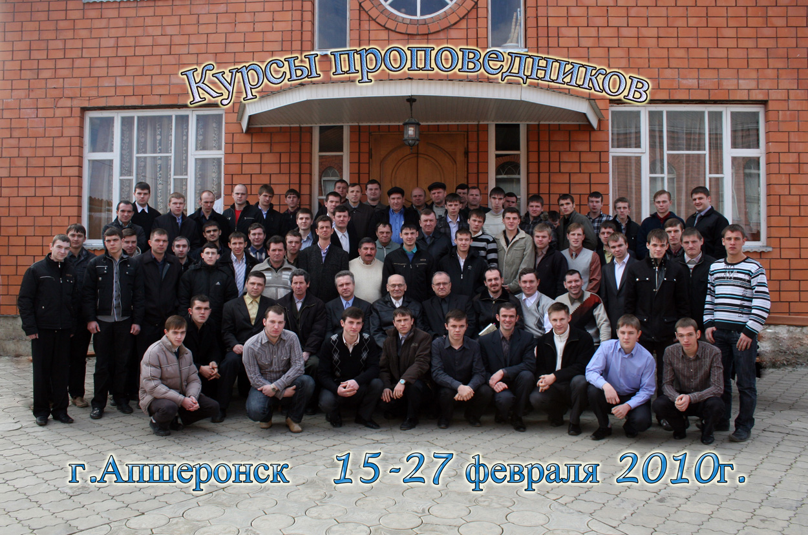

Библейские курсы 2010 г.

диск 3

[01-11] Герменевтика 11:21:15

